Российская Федерация
Республика Хакасия
Алтайский район
Администрация Кировского сельсовета

ПОСТАНОВЛЕНИЕ

01.11.2021 № 66-п
с. Кирово

О присвоении адреса вновь образуемому земельному участку (с. Алтай, пер. Школьный, 8а)

В соответствии с Федеральным законом от 06 октября 2003 года №131-ФЗ «Об общих принципах организации местного самоуправления в Российской Федерации», руководствуясь Уставом муниципального образования Кировский сельсовет, администрация Кировского сельсовета
ПОСТАНОВЛЯЕТ:

- Вновь образуемому земельному участку ЗУ1 площадью 822 кв.м., расположенному в с. Алтай согласно прилагаемой схемы (приложение 1) присвоить адрес: Российская Федерация, Республика Хакасия, Алтайский муниципальный район, сельское поселение Кировский сельсовет, село Алтай, пер. Школьный, земельный участок 8а;
- Внести присвоенный адрес в Адресный реестр Кировского сельсовета и внести адресные данные в электронную систему ФИАС.
- Настоящее постановление вступает в силу со дня его подписания.
- Контроль за исполнением настоящего постановления оставляю за собой

Глава Кировского сельсовета В. Т. Коваль

Приложение 1
к постановлению администрации
Кировского сельсовета
от 01.11.2021 № 66-п

Схема расположения земельного участка или
земельных участков на кадастровом плане территории

Условный номер земельного участка :ЗУ1
Площадь образуемого участка – 822 кв.м.
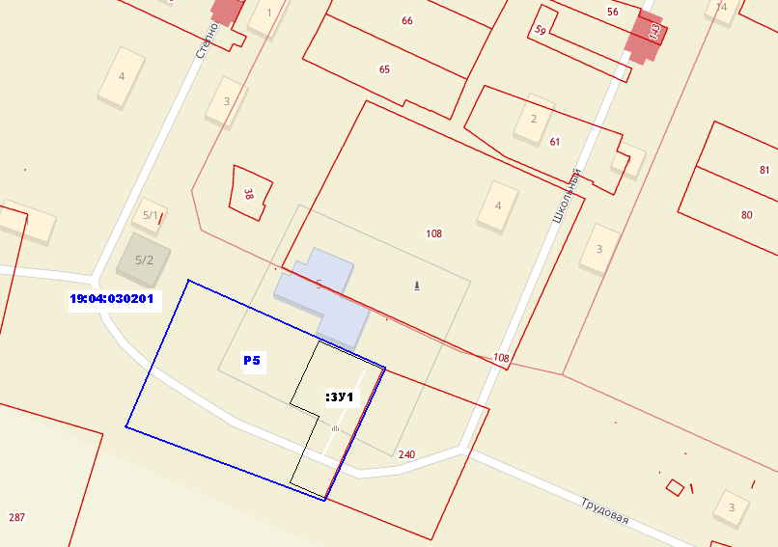
Условные обозначения:
______ | Границы земельных участков, установленные (уточненные) при проведении кадастровых работ.
:ЗУ1 | Обозначение образуемого земельного участка
_____ | Границы земельных участков, установленные в соответствии с Федеральным законодательством, включенные в ГКН
Р5  19:04:030201 | Зона парков и скверов  Кадастровый квартал

